ВСЕРОССИЙСКАЯ ОЛИМПИАДА ШКОЛЬНИКОВ
ПО ХИМИИ. 2019–2020 уч. г.
ШКОЛЬНЫЙ ЭТАП. 10 КЛАСС
Задания, ответы и критерии оценивания

Задача 1. Левые части
Восстановите левые части уравнений химических реакций.
- … + … = 5S↓ + I2↓ + 6H2O
- … + … + … = 8HCl + H₂SO₄
- … + … = 3PbO + PbSO₄ + H₂O
- … + … = Cr(OH)_{3↓} + 3H₂O + 3NaHS
- … + … = S↓ + 2NO↑ + 2H₂O

Задача 2. Цепочка Напишите уравнения реакций, соответствующих схеме превращений:
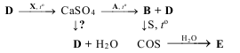
Известно, что
A и X – простые вещества, B, D и E – бинарные соединения.

Задача 3. Смесь нитроалканов
В смеси нитрометана и его гомолога количество вещества углерода в 1,25 раза больше количества вещества азота. Вычислите массовую долю кислорода в смеси. Предложите два способа получения нитрометана и напишите уравнения соответствующих реакций.

Задача 4. Стимулятор роста
«…для ускорения процесса созревания овощей их рекомендуют класть рядом с бананами или яблоками, так как последние выделяют большое количество газообразного углеводорода А, способствующего созреванию…».
Смесь газа А с пятикратным избытком кислорода подожгли в закрытом сосуде. После приведения условий реакции к исходным на дне сосуда обнаружили 3,6 мл жидкости, а объём оставшегося кислорода составил 1/3 от первоначального объёма смеси. Определите газ А. Ответ подтвердите расчётом.
Напишите уравнение реакции горения газа А.

Задача 5. Лыжная мазь
Одно из главных спортивных событий 2018 года – зимние Олимпийские игры в Пхёнчхане, на которых отлично выступили молодые российские лыжники. Но, конечно же, невозможно показать высокий результат без правильно подобранной лыжной мази. Лыжная мазь – сложная композиция веществ, используемых для улучшения скольжения лыж по снегу либо для уменьшения отдачи (то есть нежелательного проскальзывания лыж назад).
Для улучшения водоотталкивающих свойств в лыжную мазь добавляют бинарное вещество X, состоящее из металла и неметалла Y, принадлежащих одной и той же группе Периодической системы (короткий вариант). Простое вещество, образованное неметаллом Y, известно с древних времён и представляет собой порошок жёлтого цвета, нерастворимый в воде. На воздухе это вещество горит синим пламенем. Содержание неметалла Y в X составляет 40 % по массе.
- Определите элемент Y. Напишите уравнение реакции горения простого вещества, образованного этим элементом, в атмосфере: а) кислорода; б) фтора.
- Определите вещество Х. Ответ подтвердите расчётом.
- Напишите уравнение реакции получения вещества X из простых веществ.
- Напишите уравнение реакции горения вещества X в токе кислорода.

Задача 6. Горение на воздухе
Юные химики провели четыре эксперимента, исследуя горение различных веществ в банках с воздухом. В первом опыте в банку на ложечке внесли тлеющий уголёк (см. рисунок 1). Банку закрыли газоотводной трубкой, конец которой опустили в цилиндр с водой. Газоотводную трубку предварительно пережали с помощью зажима. Во втором аналогичном опыте сжигали серу (см. рисунок 2), в третьем — фосфор (см. рисунок 3), в четвёртом — в банку внесли зажжённую парафиновую свечу (см. рисунок 4).

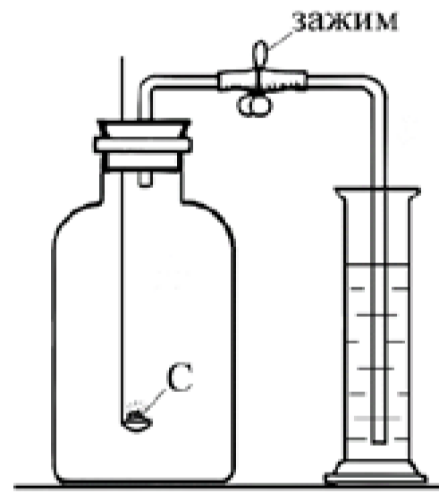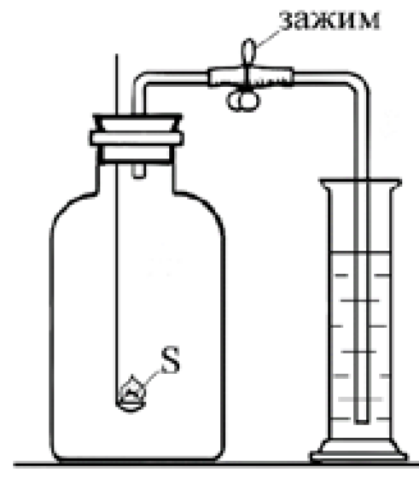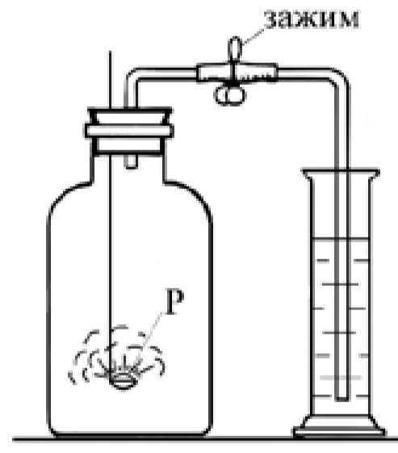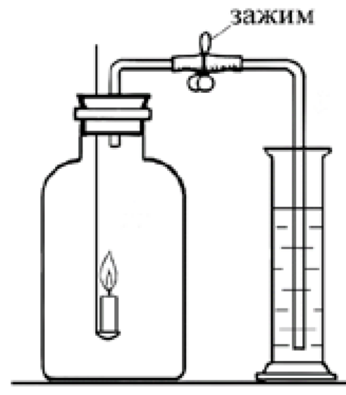
Рисунок 1 Рисунок 2 Рисунок 3 Рисунок 4

После окончания горения веществ и охлаждения продуктов сгорания до исходной температуры зажимы открывали и смотрели, как изменяется уровень воды в газоотводной трубке. В одних опытах уровень воды практически не изменялся, в других – вода начинала подниматься по трубке и переливаться из цилиндра в банку.
- Напишите уравнения реакций, которые протекали с участием угля, серы и фосфора.
- Запишите уравнение реакции полного сгорания компонентов парафина, из которого изготовлена свеча, в общем виде, обозначив их состав как CxH2x + 2.
- Почему вещества в банках гаснут, не успев догореть?
- В каких опытах уровень воды в газоотводной трубке практически не изменялся после того, как открывали зажим, а в каких вода начинала подниматься по трубке и переливаться из цилиндра в банку? Ответ обоснуйте.

Решения и система оценивания
В итоговую оценку из 6 задач засчитываются 5 решений, за которые участник набрал наибольшие баллы, то есть одна из задач с наименьшим баллом не учитывается.

Задача 1. Левые части Решение:
- 5H₂S + 2HIO₃ = 5S↓ + I₂↓ + 6H₂O
- H₂S + 4Cl₂ + 4H₂O = 8HCl + H₂SO₄
- H₂S + 4PbO₂ = 3PbO + PbSO₄ + H₂O
- 3H₂S + Na₃[Cr(OH)₆] = Cr(OH)_{3↓} + 3H₂O + 3NaHS
- H₂S + 2HNO₂ = S↓ + 2NO↑ + 2H₂O

Критерии оценивания:
Каждое уравнение 4 балла
(если правильные реагенты, но не уравнено – 2 балла)
Итого 20 баллов

Задача 2. Цепочка
Решение:
A – C, B – CO, D – CaS, E – CO₂ или H₂S, X – O₂
Уравнения реакций:
- CaS + 2O₂ = CaSO₄ (t°)
- CaSO₄ + 4C = CaS + 4CO (t°)
- CO + S = COS (t°)
- COS + H₂O = CO₂ + H₂S
- CaSO₄ + 4H₂ = CaS + 4H₂O (t°)

Критерии оценивания:
Вещества 10 баллов (по 2 балла за вещество)
Уравнения 10 баллов (по 2 балла за уравнение)
(если правильные вещества, но не уравнено – 1 балл)
Итого 20 баллов

Задача 3. Смесь нитроалканов Решение:
Массовая доля элемента в смеси не зависит от её количества, поэтому возьмём 1 моль смеси CH3NO2 и его гомолога CnH2n + 1NO2. Смесь содержит 1 моль N, 1,25 моль C и 2 моль O. Из общей формулы нитроалканов CnH2n + 1NO2 следует, что в любом из них (а, значит, и в любой их смеси) n(H) = 2n(C) + n(N), а в данной смеси n(H) = 2 1,25 + 1 = 3,5 моль.

Массы элементов:
m(N) = 14 г,
m(C) = 1,25 * 12 = 15 г,
m(O) = 2 * 16 = 32 г,
m(H) = 3,5 г.
Массовая доля кислорода:
w(O) = 32 / (14 + 15 + 32 + 3,5) 100% = 49,6 %. _{12 баллов}
(Возможны и другие, более стандартные подходы к решению.)

Способы получения нитрометана:
CH4 + HNO3(_{разб}.) ^{t} CH3NO2 + H2O 4 балла CH₃Br + AgNO₂ CH₃NO₂ + AgBr 4 балла
(Возможны и другие способы.)
Итого 20 баллов

Задача 4. Стимулятор роста Решение:
Пусть формула углеводорода А – CxHy. Тогда уравнение реакции горения в общем виде будет иметь следующий вид: C_{x}H_{y} + (x + y/4)O₂ → xCO₂ + y/2H₂O
Жидкость на дне сосуда – H2O 2 балла n(H2O) = 3,6 / 18 = 0,2 моль 2 балла

Тогда по уравнению реакции горения
n(C_{x}H_{y}) = 0,4 / y моль 2 балла n(прореаг. О2) = (0,4x/y + 0,1) моль 2 балла n(исх. О2) = 2/y моль, тогда
n(ост. О2) = n(исх. О2) – n(прореаг. О2) = 2/y – 0,4x/y – 0,1 моль 2 балла
С другой стороны, n(ост. О2) = 1/3 n(исх. смеси) = 0,8/y, тогда
0,8/y = 2/y – 0,4x/y – 0,1 2 балла
8 = 20 – 4x – y
4x + y = 12
Методом подбора получаем единственное решение: x = 2, y = 4, следовательно, A – С2H4, этилен 4 балла
(любой другой верный вывод формулы углеводорода А оценивается 8 баллами. Например, если этилен угадан, а потом подтверждено его соответствие условию задачи. Если ответ не подтверждён расчётом, а дан только на основании знания свойств этилена, – 2 балла.)
Реакция горения:
C₂H₄ + 3O₂ → 2CO₂ + 2H₂O 4 балла
(уравнение с неправильными коэффициентами – 2 балла) Итого 20 баллов

Задача 5. Лыжная мазь
Решение:
- Y – S (сера). 2 балла
а) S + O2 → SO2 2 балла
б) S + 3F2 → SF6 2 балла
- Пусть формула Х – M2Sn, тогда w (S) = 0,4 ^{32n /} 2M+32n M =24n
n = 1, M = 24 г/моль – Mg, не подходит (II группа) n = 2, M = 48 г/моль – Ti, не подходит (IV группа)
n = 3, M = 72 г/моль – Ge, не подходит (IV группа) n = 4, M = 96 г/моль – Mo, подходит!
Следовательно, Х – MoS2 8 баллов
(без расчёта – 0 баллов)
- Mo + 2S → MoS2 2 балла
- 2MoS₂ + 7O₂ → 2MoO₃ + 4SO₂ 4 балла
(уравнение с неправильными коэффициентами – 1 балл) Итого 20 баллов

Задача 6. Горение на воздухе
Решение:
- C + O₂ = CO₂
S + O₂ = SO₂
4P + 5O2 = 2P2O5 6 баллов (по 1 баллу за уравнение)

- C_{x}H_{2x+2} + (1,5x + 0,5)O₂ = xCO₂ + (x + 1)H₂O 4 балла
- Для горения веществ необходим кислород, количество которого ограничено воздухом в замкнутом объёме банки. Как только содержание кислорода в банке упадёт ниже уровня, необходимого для поддержания горения, вещества гаснут.
2 балла
4. Из уравнений реакций, приведённых в ответе на первый вопрос, видно, что при горении угля и серы количество газообразных веществ не изменяется. Объём кислорода, вступающего в реакцию, равен объёму углекислого газа, образующегося при горении угля, и объёму сернистого газа, образующегося при горении серы. Поэтому в этих двух опытах уровень воды в газоотводной трубке практически не изменится после того, как откроют зажим.
При горении фосфора газообразных веществ не образуется, фосфорный ангидрид – твёрдое вещество. Кислород расходуется на горение фосфора, давление в банке падает, вода поднимается по трубке и переливается из цилиндра.
Из уравнения реакции, приведённого в ответе на второй вопрос, видно, что после конденсации паров воды объём газов сокращается. Расходуется 1,5x + 0,5 объёмов кислорода, а образуется только x объёмов углекислого газа. Давление в банке падает, вода поднимается по трубке и переливается из цилиндра.
8 баллов
Итого 20 баллов

